Guía de aprendizaje N°2
CURSO : Tercer año medio
ASIGNATURA : Diseño y Arquitectura
PROFESORA : Sra. Ida molina Guines.

UNIDAD. DESDE UNA MIRADA FUNCIONAL A UNA ESTETICA.
Objetivo de aprendizaje: analizar estéticamente piezas de diseño y arquitectura de diferentes épocas y procedencias, relacionando materialidades, tratamiento de los lenguajes artísticos, elementos simbólicos, contexto y funcionalidad.
El Arte es el reflejo de nuestras emociones, como así también de nuestro entorno, y es este entorno el que refleja el pasar de cada época y costumbres de un pueblo. Cada individuo forma parte de los lugares en los cuales ha vivido (barrio, costumbres, personas, etc.). Visto desde otra perspectiva estos factores son los que contribuyen a dar forma a nuestra manera de ser.
Existen artistas que plasman estas vivencias de diferentes maneras, algunos a través de la fotografía, la pintura, el diseño y la arquitectura entre otras.
Carta de Vincent Van Gogh a su hermano Theo.
Mí querido Théo:
En fin, te envió un pequeño croquis para darte una idea aproximada del giro que toma el trabajo. Porque hoy me he vuelto a poner a la tarea. Tengo los ojos fatigados todavía; pero en fin, tenía una idea en la cabeza y este es el croquis. Siempre tela de 30. Esta vez es simplemente mi dormitorio; solo que el color debe predominar aquí́, dando con su simplificación un estilo más grande a las cosas para llegar a sugerir el reposo o el sueño en general. En fin, con la vista del cuadro debe descansar la cabeza o más bien la imaginación.
Las paredes son de un violeta pálido, el suelo es a cuadros rojos. La madera del lecho y las sillas son de un amarillo de mantequilla fresca; la sabana y las almohadas, limón verde muy claro.

La colcha, rojo escarlata. La ventana, verde.
El lavabo, anaranjado; la cubeta, azul.
Las puertas, lilas. Y eso es todo, nada más en este cuarto con los postigos cerrados.
Lo cuadrado de los muebles debe insistir en la expresión del reposo inquebrantable, los retratos en la pared, un espejo, una botella y algunos vestidos.
El marco, como no hay blanco en el cuadro, será́ blanco; esto para tomarme el desquite del reposo forzado a que me he visto obligado.
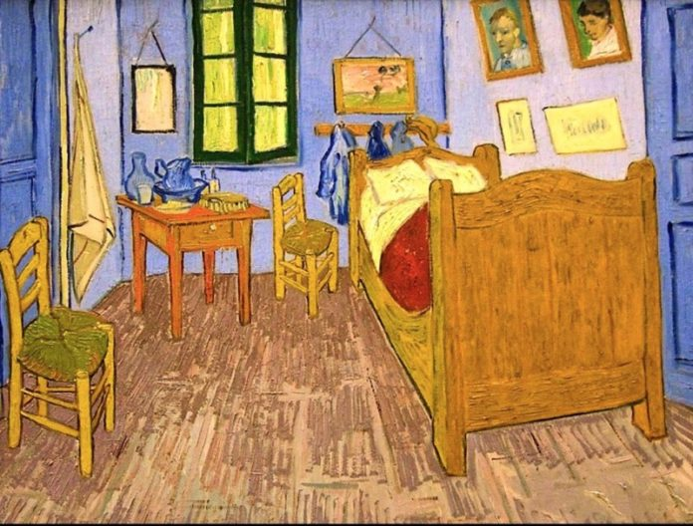
Dormitorio de Arles 1888.
Actividad N°1- (semana 6) 4 a 8 de mayo.
Conteste las siguientes preguntas.
- ¿Qué importancia le asigna van Gogh a los colores para describir su entorno?
R.: ………………………………………………………………………………………………………………………………………………………………………………………………………………………………………………………………………………………………………………………………………………………………………………………………………………………………………………………………………
- ¿Qué relación le asigna a la estética y funcionalidad de los objetos dentro de su dormitorio?
R.: ………………………………………………………………………………………………………………………………………………………………………………………………………………………………………………………………………………………………………………………………………………………………………………………………………………………………………………………………………
- ¿Los objetos (muebles; cuadros, jarro, espejo, etc.) reflejan la época en que vivió el autor? ¿por qué?
R.. ………………………………………………………………………………………………………………………………………………………………………………………………………………………………………………………………………………………………………………………………………………………………………………………………………………………………………………………………………
Actividad N°2- (semana 7) 11 a 15 de mayo
Basándote en la obra de Van Gogh, la habitación de Arles, imagina, y diseña tu propia habitación (representación actualizada), considerando aspectos estéticos y funcionales (organización del espacio, mobiliario, ventanas, puertas, objetos de decoración, colores, etc.) que reflejen los avances en tecnología y diseño de la época en que estamos viviendo (S XXI). Puedes representarla aplicando cualquier punto de vista (frontal, lateral, alta, baja, etc.
Aplica colores de acuerdo a sensaciones y emociones que el espacio representado te sugiere.

Evalúa tu trabajo
Instrucción: marca con una x en cuadro correspondiente a cada aseveración.
Pauta de autoevaluación
Nombre alumno : …………………………………………………………………………………………………………….
Curso : …………………………………………………………………………………………....................

Objetivo de aprendizajes: analizar estéticamente piezas de diseño y arquitectura de diferentes épocas y procedencias, relacionando materialidades, tratamientos de los lenguajes artísticos, elementos simbólicos, contexto y funcionalidad.
Criterios | Logrado | Medianamente | Por lograr |  | No logrado
Dimensión 1: Realización de Guía.
Planifica su trabajo en diferentes etapas y distribuye bien su tiempo.
Dimensión 2: Desarrollo de ideas y creación
Reflexiona sobre lo leído.
Responde de manera coherente a las preguntas planteadas
El diseño de la habitación considera aspectos de estética y funcionalidad
Tuvo dificultades para aplicar perspectiva.(vista)
Aplica color de acuerdo a emocionalidad.
Dimensión 3: Oficio
Realiza su trabajo con dedicación, de una manera limpia y ordenada.

